ЗАХІДНОУКРАЇНСЬКИЙ НАЦІОНАЛЬНИЙ УНІВЕРСИТЕТ
Кафедра менеджменту та публічного управління

ГОЛОВЕЦЬКА Христина Адамівна

ОРГАНІЗАЦІЙНА ПОВЕДІНКА В УПРАВЛІННІ ПЕРСОНАЛОМ

Кваліфікаційна робота на здобуття ступеню вищої освіти Бакалавр
Спеціальність 073 Менеджмент, освітня програма «Менеджмент»

гр. МЕН-42

Науковий керівник:

к.е.н., доцент
Качан Є.П

ТЕРНОПІЛЬ 2023

Зміст
ВСТУП | 3
РОЗДІЛ 1. ТЕОРЕТИКО-МЕТОДИЧНІ ЗАСАДИ ДОСЛІДЖЕННЯ ОРГАНІЗАЦІЙНОЇ ПОВЕДІНКИ І УПРАВЛІННЯ ПЕРСОНАЛОМ | 5
1.1. Організаційна поведінка як невід’ємна складова управління персоналом | 5
1.2. Мотиваційні інструменти у формуванні організаційної поведінки персоналу | 12
Висновки до розділу 1 | 19
РОЗДІЛ 2. АНАЛІЗ ПОВЕДІНКИ ЛЮДЕЙ В ДОСЛІДЖУВАНІЙ ОРГАНІЗАЦІЇ | 21
2.1. Діагностика факторів впливу на організаційну поведінку працівників ТОВ «ОСП Корпорація ВАТРА» | 21
2.2. Оцінка впливу організаційної поведінки персоналу на ефективність діяльності ТОВ «ОСП Корпорація ВАТРА» | 31
Висновки до розділу 2 | 37
РОЗДІЛ 3.ШЛЯХИ ОПТИМІЗАЦІЇ МІЖЛЮДСЬКИХ ВІДНОСИН В ОРГАНІЗАЦІЇ | 39
Висновки до розділу 3 | 46
ВИСНОВКИ | 47
Список використаних джерел | 50
Додатки

ВСТУП

Актуальність теми кваліфікаційної роботи. Організаційна поведінка, її вивчення та вибір шляхів підвищення ефективності управління нею є актуальним завданням науковців і практиків на сучасному етапі розвитку економічних і соціальних відносин. Воєнний стан в Україні, який супроводжує економічні та соціальні кризи, позначає особливості управління персоналом у сучасних організаціях. При цьому управління організаційною поведінкою та згуртованістю персоналу не тільки не втрачає своєї актуальності на тлі, здавалося б, більш важливих завдань сучасного менеджменту організації, а навпаки, набуває все більшого значення, особливо враховуючи необхідність підтримки психологічної стійкості працівників, управління їх ефективністю в нових реаліях [34].
Проблематика управління організаційною поведінкою та критеріями її формування займалось ряд вітчизняних та зарубіжних науковців. Вагомими в цій проблематиці є праці Дудкіна П.Д., Лепейко Т. І., Молчанової А.О., Матушкіної М.В., Сазонової Т.О та інших Водночас існує коло питань щодо формування організаційної поведінки в умовах нестабільного зовнішнього середовища та повномасштабних бойових дій, які на сьогодні є до кінця дослідженими, але вкрай актуальними.
Метою даної кваліфікаційної роботи є дослідження теоретичних аспектів організаційної поведінки в управлінні персоналом та пошук вдосконалення міжлюдських відносин в організації.
Для досягнення даної мети в роботі поставленні наступні завдання:
- охарактеризувати сутність організаційної поведінки як невід’ємної складової управління персоналом;
- проаналізувати мотиваційні інструменти у формуванні організаційної поведінки персоналу;
- провести діагностику факторів впливу на організаційну поведінку працівників досліджуваної організації;
- провести оцінку впливу організаційної поведінки персоналу на ефективність діяльності досліджуваної організації;
- запропонувати шляхи оптимізації міжлюдських відносин в організації.
Об'єктом дослідження є процес управління організаційною поведінкою в організації організації.
Предметом дослідження виступають методологічні та методичні засади управління організаційною поведінкою в ТОВ «ОСП Корпорація ВАТРА».
Для досягнення поставленої мети використовуються різні наукові методи дослідження, серед яких аналіз, синтез, порівняльний аналіз, системний підхід, моделювання, методи статистичного аналізу та експертних оцінок.
Практична значущість результатів дослідження полягає у тому, що розроблені у ньому рекомендації щодо управління організаційною поведінкою персоналу можуть бути використані в діяльності підприємств світлотехнічної галузі.
Апробація. За результатами дослідження опубліковано тези доповідей на тему «Роль організаційної поведінки персоналу в ефективній діяльності підприємства» у матеріалах доповідей IV Всеукраїнської науково-практичної конференції з міжнародною участю «Актуальні проблеми менеджменту в умовах сучасних викликів» (Тернопіль, ЗУНУ, 2023).

РОЗДІЛ 1
ТЕОРЕТИКО-МЕТОДИЧНІ ЗАСАДИ ДОСЛІДЖЕННЯ ОРГАНІЗАЦІЙНОЇ ПОВЕДІНКИ І УПРАВЛІННІ ПЕРСОНАЛОМ

1.1. Організаційна поведінка як невід’ємна складова управління персоналом
Одним із найважливіших чинників забезпечення ефективності діяльності підприємства в сучасних умовах виступає управління персоналом і не зважаючи на темпи науково-технічного прогресу та стрімке зростання ролі машин, комп’ютерів та штучного інтелекту в житті людства та роботі підприємств, значення людських трудових ресурсів абсолютно не зменшується. Знання, навички, досвід та потенціал кадрів безпосередньо впливають на загальну продуктивність роботи організації. Для належного виконання поставлених завдань працівникам необхідні належні умови праці та сприятливий соціально- психологічний клімат. Саме це лежить в основі управління поведінкою персоналу. Поведінка людини - це певна послідовність дій в певній ситуації, які залежать від її соціальних поглядів, характеру та індивідуальних особливостей. У випадку сумлінної роботи керівництва у даному напрямку, співробітники добросовісно виконують поставленні завдання і готові пристосовуватись до нових умов і змін, оскільки розуміють, що керівництво їх цінує.
Організаційна поведінка проявляється в таких формах, аспектах і явищах:
установки, цінності, уподобання, схильності індивідів;
поведінка індивідів по відношенню до фізичних об'єктів у разі несподіваних інформаційних та соціальних контактів;
поведінка груп, колективів та інших груп, що характеризується безпосереднім спілкуванням;
поведінка організаційних підрозділів, таких як відділи, філії, компанії або великі компанії;
поведінка взаємопов’язаної групи організацій;
поведінка внутрішнього та зовнішнього середовища компанії, наприклад, зміни в технології, ринках, конкуренції, державних нормах.
Водночас організаційну поведінку можна визначити як поведінку працівників, залучених до певних виробничих та управлінських процесів усередині організації; водночас ці процеси мають власний цикл, ритм, темп, структуру відносин, межі та організаційні вимоги, а кожен член трудового колективу виконує певну соціальну та організаційну роль, що разом створює середовище для формування поведінки працівника.
Організаційна поведінка формується під впливом зовнішніх факторів (політична, економічна, соціальна ситуація, особливості культури, менталітету, традицій тощо) і внутрішніх факторів (рівень кваліфікації, особистісні цінності, плани саморозвитку, очікування, Я-концепція, вік тощо). Все це вимагає постійного моніторингу не тільки організаційної поведінки, а й засобів і методів управління нею.
Концептуальну модель управління організаційною поведінкою в управлінні персоналом можна представити схематично (рис. 1.1).
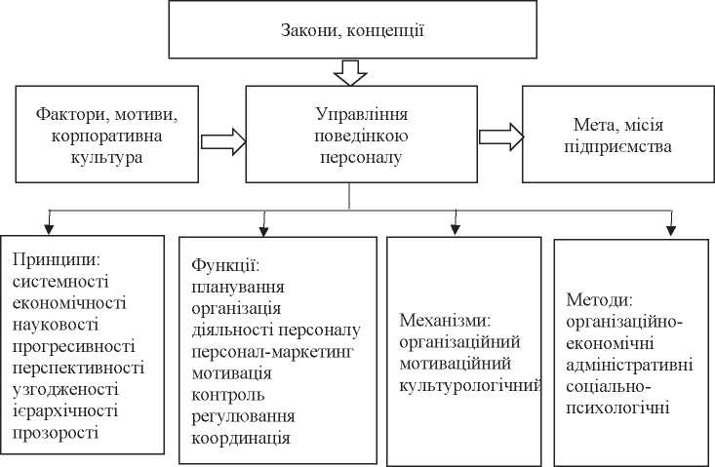
Рис. 1.1. Модель організаційної поведінки персоналу організації
Примітка. Наведено за [34]

Водночас управління організаційною поведінкою є складовою системи управління персоналом організації. Зокрема, серед основних стратегічних завдань управління організаційною поведінкою, які відповідають стратегічним завданням управління персоналом у цілому (рис. 1.2).
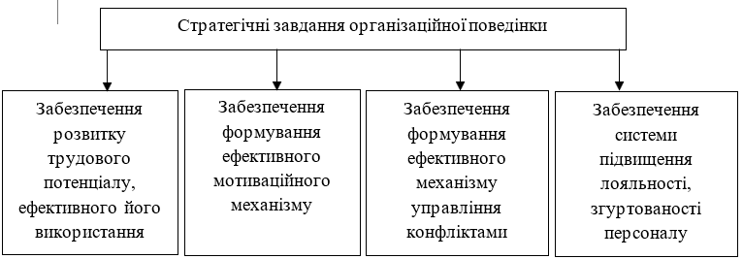
Рис. 1.2. Завдання управління трудовою поведінкою
Примітка. Наведено за [34]
Що стосується останніх двох завдань (рис. 1.2), то можна відзначити, що вони є визначальними у формуванні психологічного комфорту працівника, який не тільки визначає його працездатність (а також розвиток навичок), а й є управлінська характеристика, необхідна в сучасному середовищі. функціонування компаній і організацій. Використання табличних даних. 1.1 Давайте простежимо переваги, які управління організаційною поведінкою надає сучасній організації та людині.

Таблиця 1.1
Переваги управління організаційною поведінкою в сучасних умовах
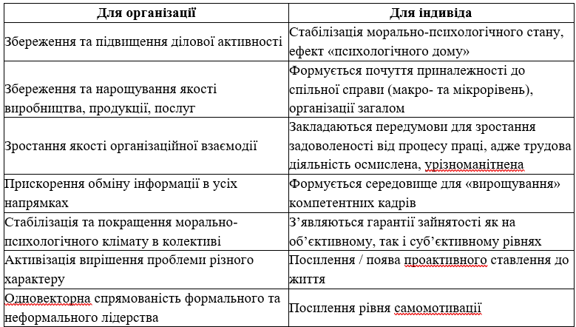
Примітка. Наведено за [34]

Поведінка працівника є результатом різноманітних впливів. Деякі впливи усвідомлюються, а деякі ні; деякі раціональні та деякі ірраціональні; деякі узгоджуються з цілями організації, а інші ні. Оскільки навчання майже завжди є невід’ємною частиною роботи, менеджери зацікавлені в тому, щоб мати можливість навчити співробітників, як поводитися найбільш вигідно для організації. Поетапно керуючи навчанням співробітників, керівник формує їх поведінку.
Формування поведінки — це систематичне підкріплення кожного успішного кроку, який веде людину до того, чого вона хоче. Існує чотири системи навчання поведінці: позитивне підкріплення, негативне підкріплення, покарання та відплата. Ми говоримо про позитивне підкріплення, коли реакція супроводжується чимось приємним.
На нашу думку, аналізуючи все вищесказане, можна сформувати наступні цілі управління організаційною поведінкою та згуртованістю колективу в сучасних умовах функціонування підприємств і організацій, які має реалізовувати їх керівництво (рис. 1.3).
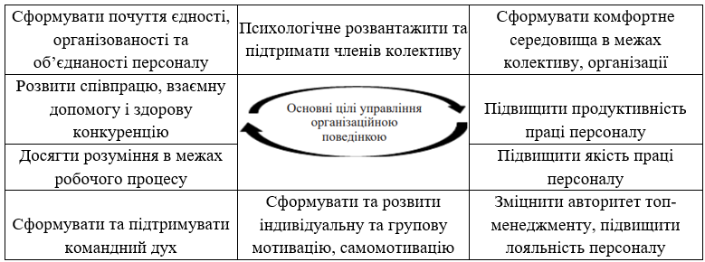

Рис. 1.3. Цілі управління оргповедінкою
Примітка. Наведено за [34]

Ефективність функціонування організації залежить від моделі організаційної поведінки, яка використовується. Вибір моделі організаційної поведінки визначається багатьма факторами: філософією, баченням, місією, цілями організації, її лідерами, умовами середовища тощо.
Моделі організаційної поведінки наведені в таблиці. 1.2.
Авторитарна модель заснована на пануванні влади. Лідери такої організації орієнтуються на формальні повноваження, які вони делегують через накази. Підлеглі психологічно залежать від керівника, оскільки повинні підкорятися керівнику. Співробітники прагнуть задовольнити власні потреби, тому ефективність їх праці не можна вважати ефективною.
Таблиця 1.2
Моделі організаційної поведінки
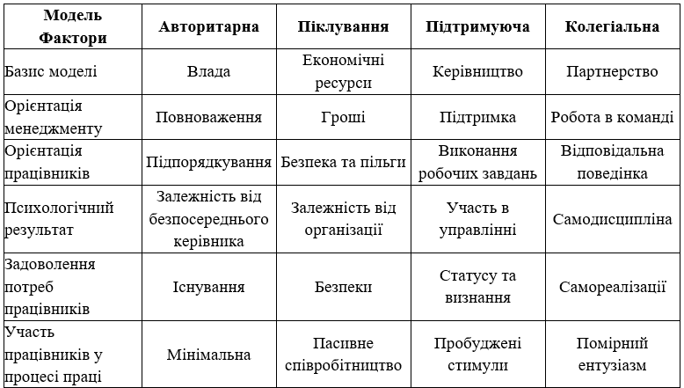

Модель підтримки заснована не на грошах і владі, а на лідерстві - менеджери створюють клімат, який сприяє індивідуальному зростанню співробітників і використанню їх здібностей на благо організації. У таких умовах у працівників розвивається почуття участі та причетності до вирішення організаційних завдань, підвищується мотивація праці. Роль керівника полягає в тому, щоб допомогти співробітникам вирішити проблеми та виконати робочі завдання. Така модель може бути застосована лише тоді, коли задовольняються першочергові потреби (фізіологічні та безпеки) працівників.
Подальшим розвитком моделі підтримки організаційної поведінки є колегіальна модель. Термін «колегіальність» характеризує партнерські стосунки людей, які об'єдналися в групу і прагнуть досягти спільної мети. Ця модель узагальнена в організаціях, оскільки вона найбільш адаптована до умов інтелектуальної праці, залишає працівникам велику свободу дій. Успішність колегіальної моделі визначається можливістю формування (під керівництвом керівництва) у працівників почуття партнерства, почуття своєї необхідності та корисності.
Тобто, організаційна поведінка це складний, комплексний та системний елемент в управлінні персоналом. Управляти поведінкою персоналу потрібно цілеспрямовано та безперервно, шляхом моделювання соціально-психологічних, ментальних установок індивідів та груп працівників. Правильно налаштований механізм управління персоналом дозволяє не лише сформувати ефективну поведінкову модель в організації, що забезпечуватиме збереження, використання та утримання персоналу, при одночасному досягненні поставлених організаційних цілей, але й допомогти кожному окремому працівнику у професійному, компетентнісному становленні, особистісному зростанні. Для забезпечення досягнення цілей щодо організаційної поведінки персоналу важливо не лише орієнтуватися на особливості діяльності самої організації (сфери, галузі тощо) та індивідуальні характеристики працівників, але й на особливості стану середовища функціонування підприємства.

1.2. Мотиваційні інструменти у формуванні організаційної поведінки персоналу
Організація ефективного управління в сучасних умовах передбачає необхідність оптимізації взаємодії людей на промислових підприємствах, ¬планування і регулювання їх дій з урахуванням наслідків поведінки персоналу. Все частіше керівники стикаються з труднощами функціонування підприємств, викликаними впливом організаційної поведінки окремих осіб, груп, функціональних структур на вплив ефективності та результативності праці.
Механізм взаємодії персоналу на промислових підприємствах складний. Основними рисами промислових підприємств як складних структур з позиції організації роботи є: складність їх галузевої структури; різноманітність спеціалізації та видів робіт і т.д.. Персонал промислових підприємств має складну кількісну та якісну структуру, значний набір повноважень.
Врахування індивідуальних особливостей працівників дозволяє кожному знайти певне місце в процесі виконання роботи, щоб поєднати потенціал особистості з цілями організації.
«Важливу інформацію для розуміння можливостей працівника та його спрямованості в діяльності дає аналіз окремих складових структури особистості. Знання індивідуально-психологічних властивостей особистостей дає розуміння стійкості їх характеру та необхідності пошуку можливостей змінити середовище чи ситуацію, в якій перебуває працівник, що створює проблеми своєю поведінкою, змінити стиль спілкування з ним» [19].
Індивідуальний рівень моделі організаційної поведінки та найтиповіші відносини індивіда в організації наведено на рис. 1.4, 1.5.
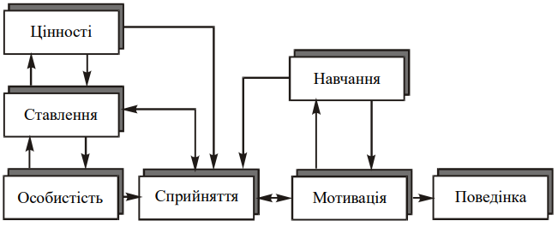
Рис. 1.4. Індивідуальний рівень моделі організаційної поведінки
Наведено за [25, С. 82]
У цьому розумінні рольова поведінка виступає як єдність, взаємопроникнення соціальної ролі та індивідуальності працівника, тобто кожна соціальна роль виконується людиною індивідуально, відповідно до її характеру, здібностей, темпераменту тощо. Якість виконання працівником тієї чи іншої ролі залежить від розуміння ним своєї специфіки і від того, наскільки ця роль їм прийнята і засвоєна. За таких умов досягнення цілей організації вимагає модифікації інструкцій з мотивації працівників.
В контексті цього, мотивацію доцільно розглядати як процес, що визначає динаміку (розгортання) мотиваційних настанов і організаційної поведінки працівників.
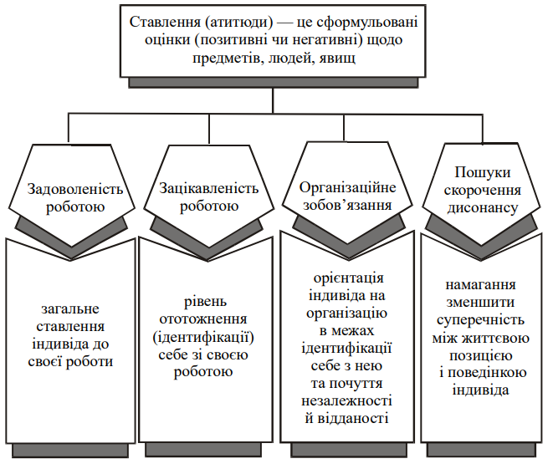
Рис. 1.5. Найтиповіші відносини індивіда в організації
Наведено за [25, С. 82]
Виявляємо, що ці процеси є взаємопов’язаними та взаємообумовленими, а забезпечення їх одновекторного розвитку є одним із головних завдань суб’єктів господарювання (власників, керівників, менеджерів з персоналу тощо).
Крім того, мотивація розглядається як сфера професійно-практичної діяльності, яка передбачає розробку методів і засобів впливу на поведінку людини в організації з метою досягнення особистих цілей і цілей компанії.
«Посилення мотивації, трудової активності, формування позитивного ставлення до праці є одним із головних завдань керівників і спеціалістів з управління персоналом. Комплексний зовнішній вплив на працівників з метою формування у них стійкої трудової мотивації можна визначити як процес мотивації» [25].
Зовнішні засоби мотивації працівників не обмежуються суто матеріальним стимулюванням, оскільки поодинці вони важко впливати на організаційну поведінку працівників тривалий час. Для підтримки такої мотивації на високому рівні необхідно створити умови для високопродуктивної праці, професійного та професійного зростання та хорошої організації роботи. Велике значення мають розробка об’єктивної системи оцінки персоналу, залучення працівників до управління підприємством, формування сприятливого соціально-психологічного клімату, відчуття причетності працівників до організації та розвиток корпоративної культури.
Водночас перелічені засоби не сприятимуть високій мотивації працівника без відповідної системи матеріального стимулювання, конкурентної винагороди, справедливої ​​винагороди та гідного рівня винагороди. Сприятливі умови праці можуть позитивно вплинути на мотивацію працівників лише протягом певного періоду часу. Згодом відсутність належної матеріальної винагороди призведе до ослаблення трудової активності працівника.
Залежно від способу впливу на персонал з боку менеджменту організації можна виокремити такі «види мотивації:
- підкріплювальна (підсилювальна), або власне мотивування, що здійснюється під час використання суб’єктами управління різноманітних стимулів до праці;
- соціально-психологічна мотивація, що ґрунтується на ідеології задоволення вищих потреб особистості - у повазі, спілкуванні, визнанні, самореалізації тощо - і передбачає використання таких методів впливу на працівників, як мотивування змістом роботи, участь у прийнятті рішень, переконання, демонстрація власного прикладу, створення належного мікроклімату тощо;
- примусова мотивація, що спирається на використання суб’єктами управління методів адміністративного впливу, примусу, інших механізмів формальної влади» [17].
Дослідження сутності мотивації в контексті формування організаційної поведінки працівників потребує уточнення категорії «трудова поведінка». Зазвичай трудова поведінка є відображенням того, як працівник сприймає дійсність, як він визначає своє місце в організації, що вважає для себе найважливішим. Вибір власної лінії поведінки в роботі є водночас показником ступеня ототожнення інтересів людини з цілями та інтересами організації. У цьому ракурсі правомірно стверджувати, що працівник визначає свою поведінку шляхом фільтрації зовнішніх чинників крізь призму власних інтересів і потреб (рис. 1.6).

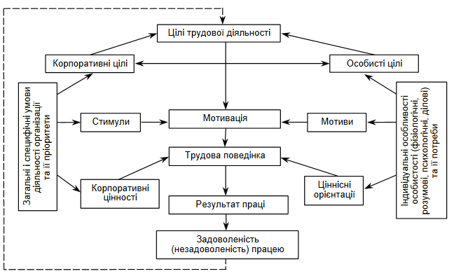
Рис. 1.6. Модель трудової поведінки
Примітка. Наведено за [17]
При цьому, в контексті впливу на поведінку працівника, мотивація є процесом, що має циклічний характер і передбачає власні етапи.
Під винагородою розуміють будь-яку перевагу (матеріальну, моральну, соціальну, культурну, духовну та ін.), яку людина отримує в процесі своєї роботи, яка є для неї цінною і дозволяє задовольняти свої нагальні потреби.
Винагорода може бути як внутрішньою, так і зовнішньою. Внутрішня винагорода пов'язана із задоволеністю роботою: реальним процесом роботи, досягнутими цілями, усвідомленням суспільної важливості праці та її результатів, почуттям самоповаги у зв'язку з цим. Працівник отримує зовнішню винагороду від компанії. Видами зовнішньої винагороди є трудові доходи, кар'єрне зростання, символи службового статусу та престижу, позитивні відгуки колег і керівників, державні нагороди та нагороди компанії, інші форми нематеріальної мотивації.
Залежно від рівня задоволення потреби, розміру винагороди, її відповідності зусиллям і очікуванням, людина намагатиметься задовольнити нову потребу, як правило, потребу вищого рівня, або шукатиме інші способи задоволення потреби.
Іншими словами, мотивація – це безперервний і циклічний процес, оскільки потреби є завжди і людина прагне їх задовольнити. З цієї причини він є одним із ключових факторів, що впливають на організаційну поведінку окремих працівників і цілих відділів і персоналу компанії в цілому.

Висновки до розділу 1
Управління організаційною поведінкою є складовою системи управління персоналом організації. Основними стратегічними завданнями управління організаційною поведінкою, які відповідають стратегічним завданням управління персоналом у цілому, є: забезпечення розвитку потенціалу трудового потенціалу, його ефективного використання; забезпечити формування дієвого механізму мотивації; забезпечити формування ефективного механізму управління конфліктами; забезпечити систему лояльності та згуртованості персоналу.
До основних цілей управління організаційною поведінкою в сучасних умовах відносяться завдання, пов'язані з: формуванням почуття єдності, організованості та згуртованості персоналу; розвиток співпраці, взаємодопомоги та здорової конкуренції всередині колективу; досягти взаєморозуміння в робочому процесі; формування та підтримка команди; формування та розвиток індивідуальної та колективної мотивації; формування комфортного середовища в колективі; підвищення продуктивності праці персоналу; психологічне розвантаження та підтримка членів команди; зміцнити авторитет вищого керівництва та зберегти персонал.

РОЗДІЛ 2
АНАЛІЗ ПОВЕДІНКИ ЛЮДЕЙ В ДОСЛІДЖУВАНІЙ ОРГАНІЗАЦІЇ

2.1. Діагностика факторів впливу на організаційну поведінку працівників ТОВ «ОСП Корпорація ВАТРА»
У 2022 році основним макроекономічними чинниками, які впливали на діяльність підприємства, стали – падіння промислового виробництва в цілому по країні (через повномасштабні бойові дії), у тому числі у базових для збуту продукції TOB «ОСП Корпорація Ватра» галузях, зокрема у: добуванні вугілля, добуванні металевих руд, виробництві коксу, металургійному виробництві, машинобудуванні, виробництві електроенергії. З цієї ж причини відмічено скорочення і обсягів виробництва сільськогосподарської продукції, виробники якої складали понад 32 % в обсягах закупівель промислової світлотехніки досліджуваної організації.
Крім того, повномасштабні бойові дії призвели до скорочення обсягів доходів підприємств реального сектору, що стало чи не основною причиною згортання або відтермінування інвестиційних проектів. Так, за підсумками 2022 року обсяги капітальних інвестицій в Україні скоротились на 39,2%, у тому числі у промисловості – на 43,6%, у сільському господарстві – на 45,6%, у складському господарстві – на 43,2%, в освіті – на 45,7%, в охороні здоров’я – на 47,5%.
Окремим негативним чинником, що суттєво вплинув як на індивідуальну та групову поведінку працівників, так і на всю організацію та собівартість її продукції, стало зростання цін на електроенергію та водопостачання.
Щодо внутрішніх факторів впливу на організаційну поведінку персоналу, то зазначимо, що у складі ТОВ «ОСП Корпорація ВАТРА» функціонує 9 спеціалізованих підприємств. На початок 2023 року об’єднання було найбільшим виробником світлотехніки в Україні та цілком забезпечувало потреби держави щодо промислової світлотехніки. Понад 60% своєї продукції об’єднання поставляє на експорт.
Відповідно до проведеного опитування функціональних керівників організації (Додаток А), в ньому переважають ціннісні підходи у відносинах до працівників, які ґрунтується на створенні таких умов та клімату в колективі, які б забезпечували зростання прихильності працівників до підприємства, оскільки саме люди формують своєю діяльністю його успіх. Як показує практика використання ціннісних відносин до підлеглих на
ТОВ «ОСП Корпорація ВАТРА», це приводить до підвищення самовіддачі працівників, зменшення конфліктності, високого рівня відповідальності та налаштування на ініціативність у роботі.
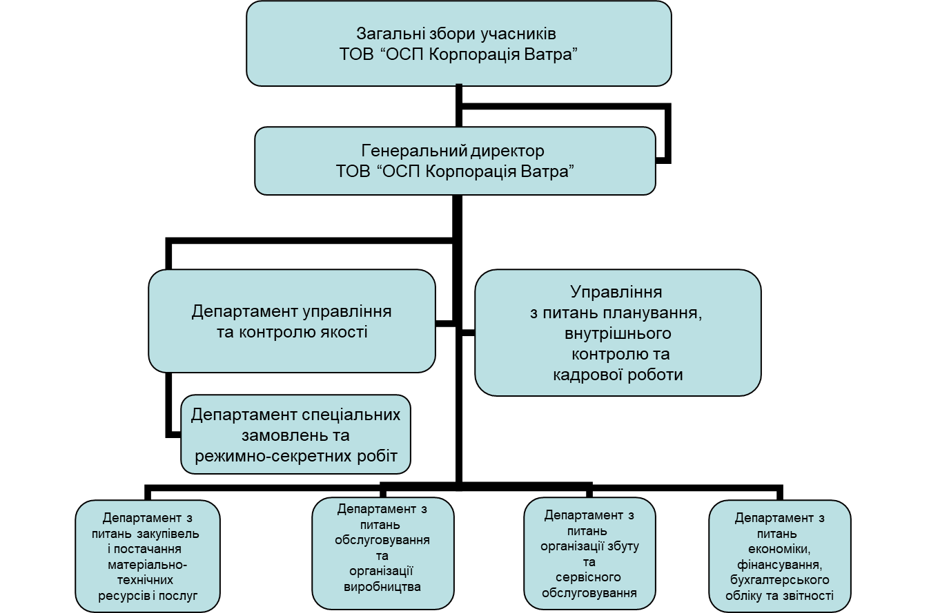
Рис. 2.1. Структура управління ТОВ «ОСП Корпорація ВАТРА»
Наведено за матеріалами організації

Станом на 1.02.2023 року персонал ТОВ «ОСП Корпорація «Ватра» налічував 365 осіб (табл. 2.1)
Таблиця 2.1
Штатний розпис ТОВ «ОСП Корпорація ВАТРА»
Назва структурного підрозділу | Чисельність, штатних од. | Питома вага,%
Штампувально-зварювальне виробництво | 42 | 11,51
Ливарно-механічне і пластмасове виробництво | 77 | 21,10
Складальне виробництво | 49 | 13,42
Виробництво гальванопокриття та фарбування | 25 | 6,85
Всього по напрямку "Виробництво" | 193 | 52,88
Технічна служба | 15 | 4,11
Служба головного енергетика | 25 | 6,85
Всього по напрямку "Обслуговування виробництва" | 40 | 10,96
Разом по напрямку "Виробництво та його обслуговування" | 233 | 63,84
Відділ постачання матеріально-технічних ресурсів | 3 | 0,82
Відділ постачання послуг | 1 | 0,27
Склад матеріально-технічних ресурсів | 6 | 1,64
Всього по напрямку "Департамент з питань закупівель та постачання матеріально-технічних ресурсів і послуг" | 10 | 2,74
Дослідно-випробувальна лабораторія | 10 | 2,74
Відділ стандартизації, метрології та сертифікації | 6 | 1,64
Відділ контролю якості | 6 | 1,64
Всього по напрямку "Департамент управління та контролю якості" | 22 | 6,03
Відділ головного конструктора | 6 | 1,64
Відділ головного технолога | 6 | 1,64
Відділ координації та організації виконання робіт | 6 | 1,64
Всього по напрямку "Департамент спеціальних замовлень та режимно-секретної роботи" | 18 | 4,93
Відділ організації збуту в Україні | 14 | 3,84
Відділ зовнішньоекономічної діяльності | 5 | 1,37
Відділ транспортної логістики та склад готових виробів | 15 | 4,11
Проектно-конструкторський відділ | 3 | 0,82
Відділ виконання світлотехнічних проектів | 3 | 0,82
Всього по напрямку "Департамент з питань організації збуту та сервісного обслуговування" | 40 | 10,96
Планово-економічний відділ | 2 | 0,55
Відділ бухгалтерського обліку та звітності | 5 | 1,37
Розрахунковий центр | 1 | 0,27
Всього по напрямку "Управління з питань економіки, фінансів, бухгалтерського обліку та звітності" | 8 | 2,19
Служба підбору та управління персоналом | 3 | 0,82
Охорона підприємства та пожежна безпека | 12 | 3,29
Служба соціально-побутового та медичного обслуговування | 12 | 3,29
Юрисконсульт | 1 | 0,27
Відділ ІТ та комп'ютерних систем | 4 | 1,10
Всього по напрямку "Адміністративно-господарське управління" | 32 | 8,77
Керівники | 6 | 1,64
Рада директорів | 4 | 1,10
Відділ планування та внутрішнього аудиту | 2 | 0,55
Всього по напрямку "Управління корпорацією" | 12 | 3,29
ВСЬОГО | 365 | 100,00
Наведено за матеріалами організації
Відповідно до рішення акціонерів, задекларовано що основними цінностями на ТОВ «ОСП Корпорація «Ватра» при відборі персоналу «мають бути:
- професійна компетенція: здатність успішно діяти на основі практичного досвіду, вмінь та навичок при вирішенні задач своєї професійної сфери діяльності;
- здібності: індивідуальні якості людини, які сприяють швидкому набуванню нею знань, вмінь та навичок, їх закріпленню та ефективному використанню на практиці.
- мотивація як сукупність спонукаючих факторів (мотиви, потреби, стимули, ситуативні фактори), які викликають активність особистості і визначають спрямованість її діяльності» [26].
Враховуючи наведене зазначимо, що співвідношення персоналу по корпорації складає: управлінський персонал різних рівнів – 64 особи (18 %), основні виробничі робітники – 172 особи (48 %), інші працівники 126 осіб (34 %). При цьому серед управлінського персоналу 49 працівників мають вищу освіту (11 працівників з дипломом магістра і 38 працівники з дипломом спеціаліста), 13 працівників – середньо-спеціальну освіту, 2 – незакінчену вищу, що у відсотковому співвідношенні становить: 76,6 % : 20,3 % : 3,1 % до фактичної чисельності управлінського персоналу (рис. 2.2).
Рис. 2.2. Рівень освіти ТОВ «ОСП Корпорація «Ватра»
Примітка. Побудовано за матеріалами організації
Для аналізу факторів впливу на внутрішню поведінку працівників проведемо аналіз якісного складу управлінського персоналу ТОВ «ОСП Корпорація «Ватра» за стажем роботи. Так, станом на 1.02.2023 року 49 % управлінського персоналу мали досвід роботи від 15 до 25 років, 22% – понад 25 років, 19% персоналу – від 5 до 15 років, 9 % – від 3 до 5 років, < 1 % – до 1 року (рис.2.3).

Рис. 2.3. Розподіл управлінського персоналу ТОВ «ОСП Корпорація «Ватра» за стажем роботи
Примітка. Побудовано за матеріалами організації

Важливими показниками, що дають змогу сформувати уяву про рівень відповідності організаційної поведінки кожного окремого працівника загальній стратегій та меті функціонування організації є показники руху персоналу, а саме:
- коефіцієнт обороту персоналу по прийому виражає відношення чисельності прийнятих працівників до облікової чисельності.
Коб.прий.=Чприйн./Чоблік., (2.1)
де Чприйн.–чисельність прийнятих працівників у даному періоді;
Чоблік–облікова кількість штатних працівників» [5].
Розрахунок коефіцієнта обороту персоналу по прийому показника на основі звітності ТОВ «ОСП Корпорація «Ватра» та наведеної методики (2.1) за 2022 рік має наступний вигляд:
Коб.прий = 5/365 = 0,01369 або 1,37 %.
- «коефіцієнт обороту по звільненню визначається як відношення загальної чисельності звільнених в досліджуваному періоді працівників до облікової чисельності штатних працівників» [5].
Коб.зв.= Чзв/ Чоблік (2.2)
«де Чзв – загальна чисельність звільнених в досліджуваному періоді з будь-яких причин».
В нашому випадку коефіцієнт становитиме:
Коб.зв.= 35/365 = 0,09589 або 9,59 %.
- коефіцієнт плинності показує відношення звільнених працівників за власним бажанням або з інших причин, не пов’язаних з діяльністю організації до загальної облікової чисельності:
Кпл = Чзв.вл./ Чоблік, (2.3)
де Чзв.вл – чисельність звільнених за власним бажанням або з інших причин, не пов’язаних з діяльнісю організації.
Для ТОВ «ОСП Корпорація «Ватра» даний коефіцієнт за 2022 р. складе:
Кпл = 9/365 = 0,02465 або 02,46 %.
В контексті проведеного аналізу слід відзначити, що плинність персоналу у досліджуваній організації впродовж останніх років знаходиться практично на одному рівні. Виключенням став лише коефіцієнт обороту по звільненню. Зазначена ситуація була зумовлена необхідністю вжиття керівництвом підприємства додаткових заходів, які спрямовувались на збалансування доходів і видатків та отримання запланованих і затверджених Зборами учасників показників за 2023 рік. Проведені заходи переважно спрямовувались на зміни в організаційній структурі корпорації та стосувались кадрової політики в частині оптимізації чисельності персоналу.
Наступним значним фактором впливу на організаційну поведінку працівників та її стимулювання в конкретних напрямках є система мотивації.
Мотивація співробітників займає одне з центральних місць у роботі з персоналом ТОВ «ОСП Корпорація «Ватра», оскільки виступає безпосередньою причиною їх поведінки. Від правильної організації роботи керівництва із мотивації працівників залежить успішна діяльність підприємства.
Система стимулювання персоналу ТОВ «ОСП Корпорація «Ватра» включає в себе сукупність ідеологічних, організаційних та економічних стимулів.
До першої групи – ідеологічних методів стимулювання відносяться:
- роз’яснення необхідності, цілей та змісту тих чи інших бізнес-процесів ТОВ «ОСП Корпорація «Ватра»;
- залучення працівників до участі у відкритих обговореннях проблем, які виникають в процесі здійснення діяльності;
- залучення підлеглих до формування цілей та розробки рішень;
- створення у колективі атмосфери взаємоповаги, довіри, уважного ставлення один до одного;
- заохочення розумного ризику та інновацій.
Організаційні методи стимулювання базуються на кар’єрному рості та можливості поглибити професійні знання шляхом освоєння суміжних функціональних обов’язків на нових напрямах діяльності.
Система економічного стимулювання передбачає додаткову грошову винагороду для окремих працівників ТОВ «ОСП Корпорація «Ватра» з метою стимулювання кращих працівників.
До системи економічного стимулювання висуваються такі вимоги:
- поєднання патерналізму та комерційного підходу;
- залежність матеріального стимулювання всіх учасників бізнес-процесів від економічних результатів діяльності підприємства;
- відповідність критеріїв, що лежать в основі матеріального стимулювання, характерові та змісту роботи, що виконується в рамках певного бізнес-процесу;
- забезпечення контролю за якістю та кількістю роботи, яку виконують співробітники;
- заохочення персоналу як за кількісні, так і за якісні показники.
Систему економічного стимулювання ТОВ «ОСП Корпорація «Ватра» розробляє на власний розсуд, виходячи із цілей та можливостей. В залежності від фінансових можливостей у певний конкретний період, система економічного стимулювання може включати в себе такі елементи:
- надбавки і доплати до заробітної плати;
- премії за конкретні результати;
- пільги і соціальні пакети;
- бонуси та участь у прибутку;
- придбання акцій компанії на пільгових умовах.
Розглядаючи мотивацію як фактор впливу на формування організаційної поведінки працівників, розглянемо задоволеність ключовим інструментом мотивації персоналу – заробітною платою та передбаченими в ТОВ «ОСП Корпорація «Ватра» надбавками та доплатами, а також преміями.
Для опитування нами було обрано окремий структурний елемент ТОВ «ОСП Корпорація «Ватра» – Департамент з питань організації збуту та сервісного обслуговування. У департаменті працює 40 працівників, з яких було опитано 32 працівника, або 80%. Повністю задоволені своєю матеріальною винагородою за працю з опитаної чисельності 25 % респондентів, 23,3% із них хотіли б отримувати більше. Також серед опитаних немає тих, хто був повністю не задоволений системою матеріального стимулювання (рис.2.4).

Рис. 2.4. Задоволеність матеріальною складовою системи мотивації праці Департаменту з питань організації збуту та сервісного обслуговування ТОВ «ОСП Корпорація «Ватра»
Примітка. Сформовано автором

Це свідчить, що у ТОВ «ОСП Корпорація «Ватра» використовуються ще не всі інструменти як матеріального, так і не матеріального стимулювання, що в кінцевому підсумку може негативно впливати як на індивідуальну, так і групову організаційну поведінку. Результатом може стати опір будь-яким змінам в організації на шляху її розвитку, падіння корпоративної культури, виробничих показників і як результат, в довгостроковій перспективі, втрата позицій на ринку.

2.2. Оцінка впливу організаційної поведінки персоналу на ефективність діяльності ТОВ «ОСП Корпорація ВАТРА»
Щоб вижити в умовах постійної конкуренції, діяльність ТОВ «ОСП Корпорація ВАТРА» повинна бути ефективною. У контексті загалом «організаційної поведінки ефективність визначається як оптимальне співвідношення продуктивності праці, задоволеності працівників, конкурентоспроможності організації та розвитку, а також визначається рядом: короткострокових, середньострокових і довгострокових критеріїв» [41].
«Середньострокові критерії відображають триваліший часовий горизонт в порівнянні з короткостроковими. До них відносяться конкурентоспроможність і розвиток (рис. 2.5)» [2].
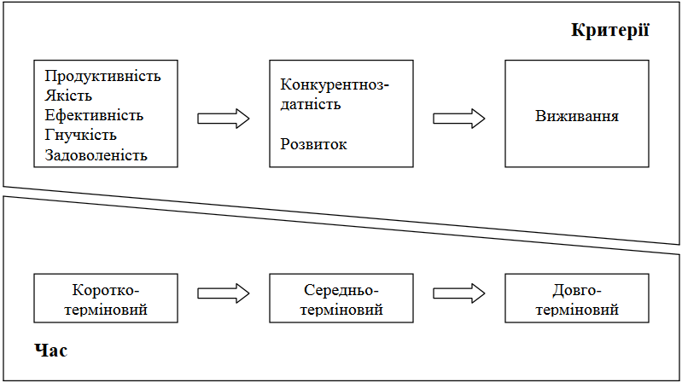
Рис. 2.5. Часова модель ефективності
Наведено за [2]

Довгострокові критерії, в свою чергу, відображатимуть здатність організації зберегти своє положення в конкурентному середовищі.
«Критерії оцінюються набором показників, які можна виміряти. Кожен вид ефективності має свої джерела (рис. 2.6)» [2].
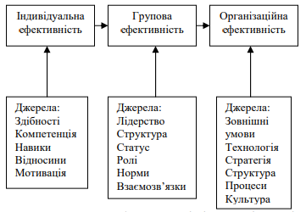
Рис. 2.6. Джерела ефективності діяльності організації
Наведено за [2]

Тобто, ефективність досліджуваної організації можна розглядати як взаємодією індивідуальної і групової ефективності з урахуванням сенергетичного ефекту. У цьому контексті індивідуальну ефективність розглядатимемо як результат виконання працівником поставлених завдань з урахуванням витрат на їх виконання. На індивідуальну працездатність впливають: кваліфікація фахівця, його вміння, навички, здібності до самоорганізації, ступінь зацікавленості в роботі (рівень мотивації); стосунки, що існують в організації, стресові навантаження, що виникають при виконанні завдань.
«Групова ефективність в свою чергу, є результатом спільної діяльності по досягненню поставленої мети. При правильній організації спільної діяльності можливо досягти значного перевищення простого складання можливостей окремих учасників колективного процесу – ефекту синергії» [41].
В контексті цього для досліджуваної організації використаємо індикатори, які прямо залежать від організаційної поведінки персоналу та дозволятимуть оцінювати можливість її виживання в конкурентному середовищі. До таких короткострокових показників довгострокового виживання віднесемо продуктивність праці, якість продукції, норма прибутку, плинність кадрів, кількість прогулів, моральний стан та задоволеність працівників, наявність контрактів, угод про співробітництво.
Також для оцінки впливу організаційної поведінки персоналу на короткострокову ефективність діяльності ТОВ «ОСП Корпорація ВАТРА» можливим є використання п'яти її базових критеріїв: продуктивності, якості, ефективності, гнучкості та задоволеності.
Зазначимо, що у 2022 році організацією отримано 171,66 млн. грн. доходів, що на 17,7% або на 37 млн. грн. менше, ніж у 2021 році. При цьому у структурі доходів підприємства домінують доходи від реалізації продукції власного виробництва (72,5%) та доходи від реалізації товарів (22,1%), доходи від реалізації послуг (0,6%). Питома вага інших доходів у загальній структурі становила 4,8% (вони сформовані, в основному, за рахунок реалізації оборотних і необоротних активів, доходів від оренди та іншої звичайної діяльності).
Чистий дохід від реалізації продукції власного виробництва становив 124,5 млн. грн. (–19,1% або 29,4 млн. грн. до показника 2021 року), від реалізації товарів – 37,9 млн. грн. (–4,5% або 1,8 млн. грн.). Важливо зазначити, що третина доходів від реалізації продукції припала на незапланованих покупців – Збройні Сили України. Так, з початку повномасштабної війни і до кінця 2022 році реалізовано спецтехніки на суму 45,7 млн. грн. або 30,8% від загального обсягу продукції і товарів, реалізованих на внутрішньому ринку. Чисті доходи від реалізації спецтехніки у звітному періоді зросли на 16,9 млн. грн. або на 58,7%.
У 2022 році експортовано продукції і товарів на суму 13,9 млн. грн., що на 14,6 млн. грн. або на 51,2% менше показника 2021 року. Питома вага експорту за підсумками 2022 року у структурі реалізованих товарів і послуг склала 8,9%.
Дохід від реалізації послуг у 2022 році склав 989 тис. грн. і скоротився на 1,44 млн. грн. або 58,3% порівняно із показником 2021 року.
Інші доходи підприємства у звітному періоді становили 8,2 млн. грн., що на 4,4 млн. грн. або на 34,5% менше за показник 2021 року. (табл. 2.2)
Таблиця 2.2
Фактичне виконання плану доходів і витрат
ТОВ "ОСП Корпорація Ватра" за 2022 р.
№ | Показники | Факт за 2022 р., тис.грн. | План на 2022 р., тис.грн. | Факт/ План 2022р., %
І | ДОХОДИ: | 171664,60 | 163747,77 | 104,83
 | дохід від реалізації продукції | 124512,84 | 123120,66 | 101,13
 | дохід від реалізації товарів | 37915,70 | 31758,02 | 119,39
 | дохід від реалізації послуг | 988,55 | 1944,09 | 50,85
 | інші операційні доходи, у т.ч.: | 8247,51 | 6925 | 119,10
 | дохід від оренди | 1562,50 | 2600 | 60,10
ІІ | ВИДАТКИ: | 164070,00 | 175456,29 | 93,51
 | у т.ч. собівартість реалізованої продукції (товарів, робіт, послуг) | 134433,61 | 142313,44 | 94,46
1. | Матеріали для основного виробництва, покупні вироби і транспортно-заготівельні витрати | 52292,10 | 69973,2 | 74,73
2. | Витрати на придбання товарів і послуг | 37168,90 | 30699,2 | 121,07
3. | Заробітна плата основних робітників | 10523,40 | 8431,2 | 124,81
4. | Нарахування на заробітну плату основних робітників (ЄСВ) | 1999,60 | 1719,9 | 116,26
5. | Загальновиробничі витрати, з них: | 32449,61 | 31489,94 | 103,05
6. | Адміністративні витрати, з них: | 19649,71 | 17765,14 | 110,61
7. | Збутові витрати, з них: | 7621,74 | 8498,11 | 89,69
8. | Інші операційні витрати, усього | 6662,04 | 6879,6 | 96,84
 | Фінансовий результат до оподаткування | 7595,07 | -11708,52 | х
 | Витрати з податку на прибуток | 1490,27 | х | х
10. | Чистий фінансовий результат (прибуток) | 6104,80 | -11708,52 | х
10.1. | прибуток | 6104,80 | -11708,52 | х
Примітка. Наведено за матеріалами ТОВ "ОСП Корпорація Ватра"

Як бачимо, наявний дохід від реалізації продукції (товарів, робіт, послуг) не дозволив забезпечити підняття розміру оплати праці до ринкового рівня та забезпечити повну зайнятість працівників. Середньомісячна заробітна плата працівника по підприємству на 1.01.2022 року становила 8137 грн. і за рік зросла лише на 1,6% або на 132 грн. Критичний вплив на організаційну поведінку підсилюється і ситуацією, коли за підсумками 2022 року при чисельності 416 штатних працівників на початок року і їх чисельності 365 працівників на кінець періоду в еквіваленті повної зайнятості працювали лише 347 працівників.
Ситуація що склалася в аналізованому періоді, призвела до зменшення рівня задоволеності від результатів роботи, погіршення організаційної поведінки та збільшення плинності та звільнення кваліфікованих працівників. Все це поставило під загрозу якісну організацію виробничих процесів вже у 2023 році. Як результат – зменшення продуктивності праці на одного виробничого працівника з 300,29 тис. грн. до 297,31 тис. грн.. При цьому зазначимо, що під продуктивністю розуміється здатність організації забезпечити необхідну кількість і якість продукції відповідно до вимог зовнішнього середовища загалом і покупців зокрема. Тобто, отримані в процесі оцінки показники можуть не повністю відображати потенційні збитки організації в майбутньому від недосконалої політики управління персоналом щодо формування організаційної поведінки. І хоча загалом абсолютне виконання плану з планової продуктивності склало лише 99,01 %, але з коригуванням щодо зміни мінімальної заробітної плати, курсу іноземних валют до гривні і т.д., похибка становить понад 40 %.
Враховуючи наведене відзначимо, що короткострокові критерії ефективності відображають стан справ в організації за короткий проміжок часу. Якість як критерій ефективності означає задоволення запитів покупців в частині функціонування виробу і надання послуг, причому показники оцінки виходять від самих покупців (наприклад, кількість повернень продукції, скарг клієнтів).
Очікувані загрози підтверджують і отримані результати щодо рекламацій по реалізованій продукції. В загальних абсолютних вимірниках за період 2022 року організація отримала рекламацій на менше ніж 2 % реалізованої продукції, що відповідає нормам із світлотехнічного обладнання і показникам за минулі періоди. Однак врахування обставин, щодо реалізації 30% продукції Збройним Силам України (рекламації фактично неможливі) та загального зменшення обсягу дозволяє припустити, що розрахований показник є необ’єктивним.
Гнучкість, як короткостроковий критерій ефективності, розраховується як здатність організації перерозподіляти ресурси з одного виду діяльності на іншій для випуску різної або нової світлотехнічної продукції. Це означає здатність реагувати на зміни із сторони поведінки покупців, конкурентів, законодавства. За останні кілька років ТОВ "ОСП Корпорація Ватра" постійно працює над розробкою нових видів продукції, однак крім промислових освітлювальних приладів досягти рентабельності ні за одною позицією не вдалося. Затребуване світлове обладнання хоч і здатне конкурувати на ринку за якісним критерієм, суттєво (на понад 30%) поступається китайським конкурентам в ціновій політиці.
Зазначене вище, сильно впливає на один з базових показників організаційної поведінки персоналу – задоволеність. Останній передбачає встановлення рівня відчуття задоволення у працівників від виконаної роботи, усвідомлення своєї ролі в функціонуванні організації, свого місця в ній як комфортного і такого, що задовольняє йог запити. Але показник хоч і здатен позитивно впливати на результати діяльності організації, але по суті є залежним від успіху на ринку самої організації. Тобто, ефективність діяльності ТОВ "ОСП Корпорація Ватра" залежить від організаційної поведінки персоналу щодо задоволеності приналежністю до організації і її успіхів, а з іншого – задоволеність залежить від успіхів організації та її здатності мотивувати персонал до нових звершень.

Висновки до розділу 2
Основним макроекономічними чинниками, які впливали на діяльність підприємства у досліджуваному періоді стали – падіння промислового виробництва через повномасштабні бойові дії в цілому по країні, що в кінцевому підсумку призвело до скорочення обсягів доходів підприємств реального сектору. Окремим негативним чинником, що суттєво вплинув як на індивідуальну та групову поведінку працівників, так і на всю організацію, стало зростання цін на електроенергію та водопостачання.
Встановлено, що серед внутрішніх факторів впливу на організаційну поведінку персоналу ТОВ «ОСП Корпорація ВАТРА» найбільш негативний вплив спричиняє якісний склад управлінського персоналу за показниками середнього віку персоналу, стажу роботи. Також виявлено, що попри досить стабільні показники коефіцієнту обороту персоналу по прийому на роботу та плинності кадрів та по плинності кадрів, досить критична ситуація за показником обороту персоналу по звільненню, що зріс у понад 2,5 рази.
Виявлено, що мотивація співробітників займає одне з центральних місць у роботі з персоналом ТОВ «ОСП Корпорація «Ватра» та виступає безпосередньою причиною їх поведінки. Систему економічного стимулювання ТОВ «ОСП Корпорація «Ватра» розробляє на власний розсуд, виходячи із цілей та можливостей.
Розглядаючи мотивацію як фактор впливу на формування організаційної поведінки працівників, встановлено низький рівень задоволеності матеріальною складовою системи мотивації праці. Окремо доведемо, що ТОВ «ОСП Корпорація «Ватра» використовує не всі інструменти як матеріального, так і не матеріального стимулювання, що в кінцевому підсумку може негативно впливає як на індивідуальну, так і групову організаційну поведінку. Результатом є падіння корпоративної культури, виробничих показників і як результат, що в довгостроковій перспективі загрожує втратою позицій на ринку.
Оцінка впливу організаційної поведінки персоналу на ефективність діяльності ТОВ «ОСП Корпорація ВАТРА» дозволила виявити ряд проблем, а саме: наявний дохід від реалізації продукції (товарів, робіт, послуг) не дозволяє забезпечити підняття розміру оплати праці до ринкового рівня та забезпечити повну зайнятість працівників. Також критичний вплив на організаційну поведінку підсилює ситуація неповної зайнятості. З цих причин зменшення рівня задоволеності від результатів роботи, погіршення організаційної поведінки та збільшення плинності кадрів, втрата кваліфікованих працівників призвело до зменшення продуктивності праці на одну особу та відносне збільшення кількості рекламацій, що значно ослаблює шанси організації на виживання в конкурентних умовах.

РОЗДІЛ 3
ШЛЯХИ ОПТИМІЗАЦІЇ МІЖЛЮДСЬКИХ ВІДНОСИН В ОРГАНІЗАЦІЇ

Міжлюдські відносини займають чи не основне місце у формуванні організаційної поведінки персоналу. Визначальним у їх формуванні займають пов’язані підсистеми організаційної культури та мотивації. При цьому організаційна культура виступає як комплекс базових цінностей, домінуючих в організації і її основною метою є забезпечення реалізації певних питань та досягнення певних цілей організації.
На процес формування організаційної культури, її зміст та параметри має вплив ряд факторів зовнішнього та внутрішнього середовища. Як показав проведений у попередньому розділі аналіз, нестабільність внутрішнього середовища є настільки загрозливою для організації та непередбачуваною, що має руйнівний вплив на роботу та розвиток всієї організації.
Формування організаційної культури як базису організаційної поведінки персоналу є важливим етапом створення та розвитку будь-якої інституції. Цей процес впливає на поведінку співробітників, на їхню адаптацію, на соціально-психологічну атмосферу в колективі, здатність вирішувати нагальні проблеми, що виникають в умовах нестабільності, а також дозволяють адекватно пристосовуватись та реагувати на зміни. Тобто, саме організаційна культура формує міжособистісні відносини та може слугувати одним з нових джерел підвищення конкурентоспроможності організації.
На формування організаційної культури ТОВ "ОСП Корпорація Ватра" впливає низка факторів зовнішнього та внутрішнього середовища. Зовнішнє середовище значно впливає на організацію, проникаючи і в її культуру. Особливо значимим є вплив зовнішнього середовища в період нестабільного економіко-політичного стану в країни, а тим більше під час форс-мажорних ситуацій та воєнних дій. До основних факторів зовнішнього середовища, які впливають на нестабільність підприємства, ми відносимо:
- Економічні, що пов’язані з обігом грошей, товарів, інформації та енергії.
- Політичні, що мають вплив на політичні погляди та поділяють людей на окремі політичні групи.
- Соціально-демографічні, що мають вплив на рівень та тривалість життя людей. Також вони формують їх цінності.
- Технологічні, що пов’язані з розвитком технологій та «ноу-хау».
- Конкурентні, що відбивають майбутні та поточні дії конкурентів, зміни в частках ринків, концентрації конкурентів.
- Географічні, що пов’язані з розміщенням, топографією місцевості, кліматом та наявністю ресурсів.
Проведений моніторинг факторів зовнішнього середовища дозволив встановити передумови необхідності формування комплексної моделі формування ефективної системи управління організаційною поведінкою персоналу.
Вплив економічного фактора на діяльність ТОВ «ОСП Корпорація «ВАТРА» наведено в табл. 3.1.
Таблиця 3.1
Вплив економічного фактора на діяльність ТОВ «ОСП Корпорація «ВАТРА»
Підфактор | Ринкові проблеми | Ринкові можливості | Обґрунтування впливу підфактора
1. Збільшення дефіциту бюджету | + |  | Призводить до зменшення кількості коштів у мерій, підприємств, установ, закладів, які фінансуються з бюджетів і є потенційними покупцями продукції організаціх
2. Низький рівень інвестиційної активності в Україні | + |  | Незацікавленість інвесторів у вкладанні своїх коштів через недосконале бойові дії
3. Коливання курсу валют | + | + | Збільшення кількості грошей, яку  організація платить іноземним постачальникам, адже розрахунки відбуваються в іноземній валюті. Збільшення кількості грошей в національній валюті, адже інвестори вкладають гроші та закордонні споживачі оплачують товари в іноземній валюті
4. Високий рівень інфляції, низький платоспроможний попит вітчизняних споживачів | + |  | Зниження купівельної спромож-ності споживачів, зменшення кількості замовлень продукції та затримки розрахунків за поставлену продукцію
5. Зростання цін на  сировину, енергоносії | + |  | Зростання витрат виробництва, подорожчання продукції
6. Проблеми податкової системи у воєнний період | + |  | Зростання суми податкових зобов’язань підприємства
Примітка. Адаптовано для ТОВ «ОСП Корпорація «ВАТРА» за [29]

Вплив політичних факторів на діяльність ТОВ «ОСП Корпорація «ВАТРА» також відображає як наявність проблем, так і нових можливостей. З одного боку повномасштабні воєнні дії, руйнування критичної інфраструктури та прийняття Закону України “Про енергозбереження” доводить державну підтримку підвищення енергоефективності, що є важливим для розвитку підприємств світлотехнічної галузі. Тобто, створюються нові можливості розвитку організації через отримання субсидій, податкових та фінансово-кредитних пільг від держави, вигідних замовлень. З іншого боку, економіці в період війни притаманні несприятливі умови для розвитку, ускладнюється процедура отримання сировини, підписання договорів і т.д..
Переважним чином створюють проблеми для функціонування організації і демографічні фактори. Їх вплив на діяльність ТОВ «ОСП Корпорація «ВАТРА» узагальнено в таблиці 3.2
Таблиця 3.2
Вплив демографічного фактора на діяльність ТОВ «ОСП Корпорація «ВАТРА»
Підфактор | Ринкові проблеми | Ринкові можливості | Обґрунтування впливу фактора
1. Скорочення загальної чисельності населення України | + |  | Скорочується кількість об’єктів для освітлення
2. Через втрати активного працездатного населення скорочення середньої тривалості періоду загального активного і трудового життя | + |  | Висококваліфіковані кадри мають менший період творчої та професійної активності, виникає необхідність навчання нових кадрів
3. Еміграція населення з України | + |  | Виїзд за кордон кваліфікованих кадрів
4. Погіршення стану здоров’я населення, у т.ч. через коронавірус | + |  | Погіршення психологічного та фізичного стану здоров’я працівників негативно впливає на технологічний процес виробництва та діяльність організації у цілому
5. Низький рівень середньої заробітної плати в Україні | + | + | Проблемою є тому, що погіршує умови для відтворення трудового потенціалу

Примітка. Адаптовано для ТОВ «ОСП Корпорація «ВАТРА» за [29]

Практично така ж ситуація і щодо інших факторів впливу зовнішнього середовища у період війни – більше загроз ніж можливостей. Тому лише зважений і обґрунтований підхід до формування організаційної поведінки персоналу може сьогодні конкурентні переваги для вітчизняних підприємств.
В основу процесу формування організаційної культури як визначального елементу впливу на організаційну поведінку персоналу організації мають бути покладені відповідні принципи та методи. До основних з них вважаємо за доцільне віднести:
- інтелектуальний капітал. Формування організаційної культури передбачає використання сучасних досягнень наукових дисциплін, технологій та інструментів, пов’язаних з людиною та її працею;
- системність дій, спрямованих та організацію дій працівників та елементи їх культури;
- гуманізм – принцип, ґрунтується на визнанні особистості найвищою цінністю, а тому чітко визначається її значимість у всьому діловому процесі;
- соціальність, що передбачає позитивне ставлення працівників одне до одного, формування в них соціальної відповідальності не лише перед колегами, однак і перед країною, в якій здійснюють діяльність;
- ефективність.
Застосовуючи зазначені принципи як основу для формування ефективної організаційної культури та відповідно організаційної поведінки, сформуємо напрями реформування внутрішнього середовища для ТОВ «ОСП Корпорація «ВАТРА» за сучасних умов нестабільного стану в організації, галузі та економіці загалом. Зазначимо, що останні, повинні нівелювати загрозу для організації в контексті мінімізації плинності кадрів або їх нестачі. Тобто, подальша політика управління кадрами досліджуваної організації через формування поведінки персоналу повинна бути орієнтована на забезпечення низької плинності кадрів, що в свою чергу мінімізуватиме загрози для ТОВ «ОСП Корпорація «ВАТРА» у коротко- та середньостроковій перспективі. Важливим є забезпечення формування у працівників цінностей і цілей, максимально наближених до цілей та цінностей організації.
Задля цього і з метою формування ефективної моделі управління організаційною поведінкою в організації пропонуємо виокремити класифікаційні ознаки за суб’єктом мотивації персоналу, які включатимуть внутрішньо-особистісні методи, що спрямовуватимуться на вивчення самого себе та методи впливу суб’єкта мотивації на об’єкт мотивації. На нашу думку ознаки за функціональним призначенням як мінімум повинні передбачати участь у доходах організації, матеріальне збагачення за рахунок роботи, а не покриття боргів, безоплатне харчування та формування сприятливого соціально- психологічного клімату в колективі.
Тобто, вищому керівництву досліджуваної організації є доцільним від стандартної процедури заохочення працівників через просту матеріальну форму, так як це призводить до негативних змін у організаційній поведінці персоналу, перейти до застосування розробки і впровадження реальної мотиваційної системи персоналу. Ключовим у цьому процесі має стати врахування таких принципів, як: забезпечення можливості реалізовувати набуті працівниками професійні навички та здобутий досвід, працюючи на благо організації; механізм мотиваційного стимулювання працівників, який використовується в організації, повинен відповідати вимогам сучасності та бути конкурентоспроможним по відношенню до інших підприємств галузі; система матеріального стимулювання повинна фокусуватися на досягненні кінцевих результатів як у роботі кожного підлеглого, так і в роботі організації в цілому; забезпечити збалансування матеріальних та нематеріальних засобів мотивації.
Узагальнюючи наведене, пропонуємо до розробки та впровадження комплексну модель формування організаційної поведінки персоналу на основі мотиваційних складових (рис. 3.1).
«Приведена модель включає всі аспекти участі працівників у виробничому процесі, враховуючи не тільки внесок працівника в кінцевий результат, а й численні потреби, особисті інтереси, цінності, компетенції та здібності» [16].
У запропонованій моделі система компонентів стимулювання містить сукупність факторів, що визначають її зміст та які повинні враховуватися загальною мотиваційною системою організації. Саме взаємодія цих компонентів системи стимулювання створює синергію, в тому числі оперативну, фінансову та оптимізаційну, що покриває витрати на стимулювання за рахунок сукупних результатів системи стимулювання, яка є комплексною.
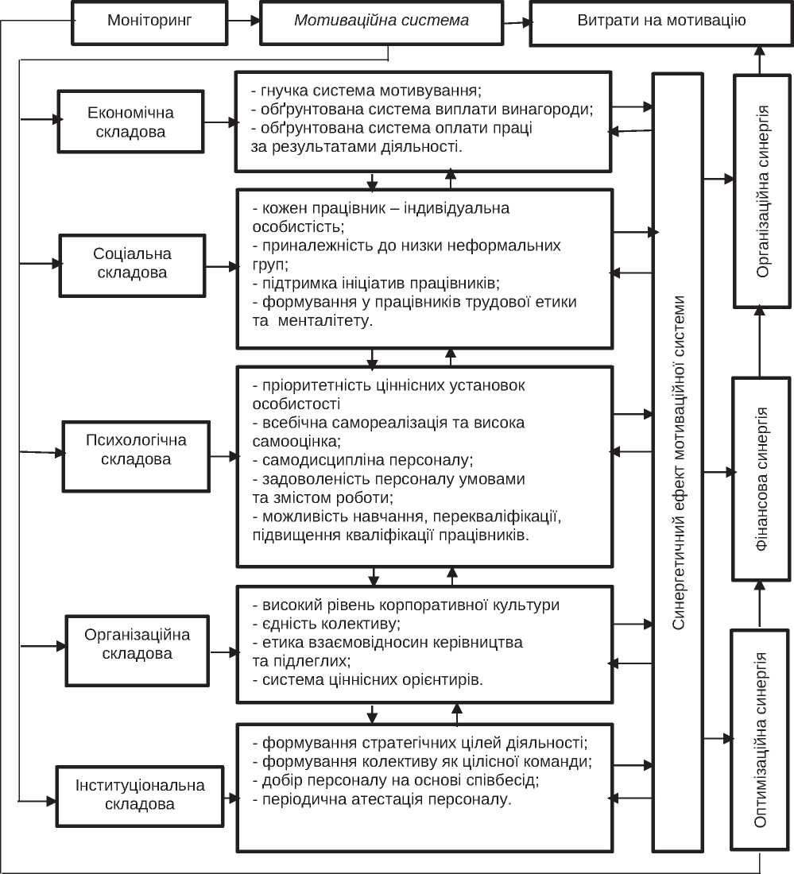
Рис. 3.1. Комплексна модель формування ефективної системи організаційної поведінки персоналу
Примітка. Адаптовано для ТОВ «ОСП Корпорація «ВАТРА» за [16]

Вважаємо, що наведена модель може забезпечити формування ефективної системи формування організаційної поведінки персоналу шляхом безперервного моніторингу ситуації та своєчасного коригування всіх її складових на основі реакції на зовнішні фактори та зв’язку зі стратегічними цілями організації.
Таким чином, впровадження ефективної системи формування організаційної поведінки персоналу в умовах конкурентного середовища дозволить забезпечити насамперед більш ефективне, злагоджене, конкурентоспроможне функціонування підприємства у перспективі.

Висновки до розділу 3
Як показав проведений у попередньому розділі аналіз, нестабільність внутрішнього середовища є настільки загрозливою для організації та непередбачуваною, що має руйнівний вплив на роботу та розвиток всієї організації.
З метою оптимізації міжлюдських відносин в організації і проведеного моніторингу факторів зовнішнього середовища нами встановлено передумови необхідності розробки комплексної моделі формування ефективної системи управління організаційною поведінкою персоналу.
Для оптимізації міжлюдських відносин та покращення організаційної культури як визначального елементу впливу на організаційну поведінку персоналу організації нами запропоновані відповідні принципи та методи її реалізації, відповідно до яких виокремлено напрями реформування внутрішнього середовища ТОВ «ОСП Корпорація «ВАТРА».
Враховуючи зазначене, нами запропоновано комплексну модель формування організаційної поведінки персоналу на основі мотиваційних складових, яка включає всі аспекти участі працівників у виробничому процесі, серед яких особисті інтереси, цінності, компетенції та здібності.
Впровадження системи формування організаційної поведінки персоналу в умовах конкурентного середовища дозволить забезпечити насамперед більш ефективне, злагоджене, конкурентоспроможне функціонування організації у перспективі.
ВИСНОВКИ
На основі проведеного дослідження управління організаційною поведінкою в організації нами зроблено наступні висновки:
- До основних цілей управління організаційною поведінкою в сучасних умовах можна віднести завдання щодо: формування почуття єдності, організованості та об’єднаності персоналу; розвиток співпраці, взаємної допомоги і здорової конкуренції в колективі; досягнення розуміння в межах робочого процесу; формування і підтримка командного духу; формування та розвиток індивідуальної та групової мотивації; формування комфортного середовища в межах колективу; підвищення продуктивності праці персоналу; психологічне розвантаження та підтримка членів колективу; зміцнення авторитету топ-менеджменту та підвищення лояльність персоналу.
- Основним макроекономічними чинниками, які впливали на діяльність підприємства у досліджуваному періоді стали – падіння промислового виробництва через повномасштабні бойові дії в цілому по країні, що в кінцевому підсумку призвело до скорочення обсягів доходів підприємств реального сектору. Окремим негативним чинником, що суттєво вплинув як на індивідуальну та групову поведінку працівників, так і на всю організацію, стало зростання цін на електроенергію та водопостачання.
- Встановлено, що серед внутрішніх факторів впливу на організаційну поведінку персоналу ТОВ «ОСП Корпорація ВАТРА» найбільш негативний вплив спричиняє якісний склад управлінського персоналу за показниками середнього віку персоналу, стажу роботи. Також виявлено, що попри досить стабільні показники коефіцієнту обороту персоналу по прийому на роботу та плинності кадрів та по плинності кадрів, досить критична ситуація за показником обороту персоналу по звільненню, що зріс у понад 2,5 рази.
- Виявлено, що мотивація співробітників займає одне з центральних місць у роботі з персоналом ТОВ «ОСП Корпорація «Ватра» та виступає безпосередньою причиною їх поведінки. Систему економічного стимулювання ТОВ «ОСП Корпорація «Ватра» розробляє на власний розсуд, виходячи із цілей та можливостей.
- Розглядаючи мотивацію як фактор впливу на формування організаційної поведінки працівників, встановлено низький рівень задоволеності матеріальною складовою системи мотивації праці. Окремо доведемо, що ТОВ «ОСП Корпорація «Ватра» використовує не всі інструменти як матеріального, так і не матеріального стимулювання, що в кінцевому підсумку може негативно впливає як на індивідуальну, так і групову організаційну поведінку. Результатом є падіння корпоративної культури, виробничих показників і як результат, що в довгостроковій перспективі загрожує втратою позицій на ринку.
- З метою оптимізації міжлюдських відносин в організації і для оптимізації міжлюдських відносин та покращення організаційної культури як визначального елементу впливу на організаційну поведінку персоналу організації нами запропоновані відповідні принципи та методи її реалізації, відповідно до яких виокремлено напрями реформування внутрішнього середовища ТОВ «ОСП Корпорація «ВАТРА». Враховуючи зазначене, нами запропоновано комплексну модель формування організаційної поведінки персоналу на основі мотиваційних складових, яка включає всі аспекти участі працівників у виробничому процесі, серед яких особисті інтереси, цінності, компетенції та здібності.
Впровадження системи формування організаційної поведінки персоналу в умовах конкурентного середовища дозволить забезпечити насамперед більш ефективне, злагоджене, конкурентоспроможне функціонування організації у перспективі.

Список використаних джерел
- Аналіз сучасних підходів до оцінки конкурентоспроможності промислового підприємства URL: http://www.experts.in.ua/baza/analitic/index.php
- Артеменко Л. Людський капітал: наукові підходи та стан формування в Україні. URL: http://elartu.tntu.edu.ua/bitstream/123456789/18611/2/GEB_2016v50n1_Artemenko_L-Human_capital_scientific_22-31.pdf
- Базалійська Н. П., Міщук В. В. Сутнісні підходи формування системи мотивації трудової поведінки працівників на підприємстві. Глобальні та національні проблеми економіки. 2016. № 9. С. 232-236
- Банєва І.О. Організаційна поведінка. Миколаїв: Миколаївський національний аграрний університет, 2020. 58 с.
- Боліла С.Ю., Коваль С.В., Вальтер А.О. Аспекти управління організаційною поведінкою на підприємствах аграрного сектору та сфери м’ясопереробки. Таврійський науковий вісник. 2015. № 92. С. 182-190.
- Винничук Р.О., Гербут М.В. Організаційна культура як інструмент забезпечення конкурентоспроможності організації в індустрії туризму. Вісник ДІТБ. Серія: Економіка, організація і управління підприємствами. 2017. № 11. С. 164–167.
- Гайдученко С. О. Організаційна культура : конспект лекцій для студентів бакалаврату всіх форм навчання спеціальності 281 Публічне управління та адміністрування / С. О. Гайдученко ; Харків. нац. ун-т міськ. госп-ва
ім. О. М. Бекетова. Харків : ХНУМГ ім. Бекетова, 2020. 75 с.
- Головецька Х. Роль організаційної поведінки персоналу в ефективній діяльності підприємства: мат. доп. IV Всеукраїнської науково-практичної конференції з міжнародною участю «Актуальні проблеми менеджменту та публічного управління в умовах сучасних викликів». Тернопіль: ЗУНУ, 04.05.2023 р., Ч.2.
- Гриньова В. М. Управління кадровим потенціалом підприємства: монографія. Х.: Вид. ХНЕУ, 2012. 228 с.
- Дашко Г.М. Кадровий потенціал: сутність та фактори його розвитку. Економіка та держава. №1 2017, С.60-68.
- Дудкін П.Д., Мосій О.Б., Владимир О.М. Організаційна поведінка. Аспекти ефективного підприємництва. Тернопіль: ФОП Паляниця В.А., 2015. 252 с.
- Економіка праці та соціально-трудові відносини [Текст] : навч.-метод. посіб. / О. П. Дяків, В. М. Островерхов, С. А. Прохоровська, Н. М. Слівінська ; за ред. Є. П. Качана. Тернопіль : ТНЕУ, 2013. 284 с.
- Євтушенко В. А. Організаційна поведінка : конспект лекцій. Харків : ХНУ імені В. Н. Каразіна, 2021. 84 c.
- Жихарєва В.В., Савельєва Т.М. Формування стратегії розвитку підприємства в умовах невизначеності. Економіка і суспільство. 2017. № 9. С. 417-422. URL: http://eprints.cdu.edu.ua/4705/2/shkolna.pdf#page=417.
- Закон України «Про організацію трудових відносин в умовах воєнного стану» URL: https://zakon.rada.gov.ua/laws/show/2136-20#Text
- Заставнюк Л Мотивація персоналу як фактор підвищення конкурентоспроможності підприємства. Економіка та суспільство, 2022, № 45.
- Колот А. М. Мотивація та мотиваційний процес на промисловому підприємстві: сучасне розуміння, основні положення. Вісник Нац. техн. ун-ту "ХПІ" : зб. наук. пр. Темат. вип. : Технічний прогрес і ефективність виробництва. Харків : НТУ "ХПІ". 2014. № 64 (1106). С. 32-39..
- Космина Ю.М. Управління поведінкою персоналу підприємства на засадах корпоративної культури : дис. ... канд. ек. наук : 08.00.04. Львів, 2016, 200 с.
- Лазоренко Л.В. Людина в системі організаційної поведінки. Економіка. Менеджмент. Бізнес. № 2(36), 2021. С.10-14
- Лановська Г.І., Лях Ю.В. Антикризове управління в розвитку малого та середнього бізнесу. Економіка і суспільство. 2017. № 9. С. 485-490. URL: http://eprints.cdu.edu.ua/4705/2/shkolna.pdf#page=485
- Лепейко Т. І. Організаційна поведінка : навчальний посібник / Т. І. Лепейко, С. В. Лукашев, О. М. Миронова. Х. : Вид. ХНЕУ, 2013. 156 с.
- Молчанова А.О., Воляник І.В., Кондратьєва В.П. Організаційна поведінка : Навч. посібн. / за наук. ред. А.О. Молчанової. Івано-Франківськ : «Лілея-НВ», 2015. 176 с.
- Музиченко-Козловський А.В. Основні елементи механізму мотивування працівників. Науковий вісник НЛТУ України. 2011. Вип. 21.6. С. 361-367.
- Нікітін Ю. О., Рукас-Пасічнюк В. Г. Сучасні моделі та механізми мотивації персоналу українських підприємств. Актуальні проблеми економіки. 2014. № 4. С. 238-246.
- Новак В. О. Організаційна поведінка: підручник. К.: Кондор, 2013. 498 с.
- Організаційна поведінка. Аспекти ефективного підприємництва / П.Д. Дудкін та ін. Тернопіль : ФОП Паляниця В.А., 2015. 252 с.
- Організаційна поведінка. Навчальний посібник для студентів денної та заочної форм навчання спеціальності „Менеджмент організацій” / Укладач: М. В. Матушкіна. Старобільськ, 2016. 200 с.
- Осипенко К.В. Організаційна поведінка як метод управління діяльністю сучасних туристичних підприємств. Науковий вісник Міжнародного гуманітарного університету. 2020. № 53. С. 43-49
- Офіційний сайт ТОВ «ОСП Корпорація «ВАТРА». URL: http://vatra.ua/ukr/
- Петрова І. Л. Стратегічне управління розвитком персоналу. Науковий вісник Полтавського університету економіки і торгівлі. № 5 (50). 2011. С. 128-132.
- Попрозман О. І. Мотивація персоналу – головна проблема сучасного менеджменту підприємства. Інноватика в освіті, науці та бізнесі: виклики та можливості : матеріали ІІІ Всеукраїнської конференції здобувачів вищої освіти і молодих учених, м. Київ, 17 листопада 2022 року. Т. 2. Київ : КНУТД, 2022. С. 176-180
- Про надання роз’яснень щодо деяких питань трудового законодавства. Лист Міністерства економіки України від 09.05.2022 р. № 4712-06/22838-09 URL: https://ips.ligazakon.net/document/ME220198
- Романець І.В., Маркова С.В., Головань О.О. Актуальні проблеми формування командобудування як фактор ефективного управління бізнесом. Східна Європа: економіка, бізнес та управління. 2018. Випуск 3(14). С. 303-308.
- Сазонова Т.О., Нагорна Ж.Ю., В’юницький Д.І. Організація праці менеджера в контексті управління поведінкою персоналу підприємства. Економіка та суспільство. 2017. № 13. С. 702-706.
- Сікун О. А. Мотивація як чинник підвищення ефективності праці персоналу підприємства. Молодий вчений. 2019. № 1 (65). С. 506-510.
- Скібіцька Л. І., Матвєєв В. В., Щелкунов В. І., Подрєза С. М. Стратегічне управління корпораціями : навчальний посібник. Київ : Центр навчальної літератури, 2019. 480 с.
- Смоленюк П. С., Обгрунтування конкурентної стратегії підприємств. Інноваційна економіка. 2018. №29. С. 86-92.
- Сталий розвиток аграрно-індустріального регіону : передумови, загрози і перспективи досягнення [Електронний ресурс] : монографія / Є. П. Качан, Г. П. Баб’як, Н. М. Бакуліна [та ін.] ; за ред. А. І. Крисоватого, О. М. Десятнюк. Тернопіль : ТНЕУ, 2016. 440 с.
- Танін В.П. Ключові переваги в системі конкурентоспроможності підприємства. Вісник Хмельницького національного університету. 2015. Вип.5. С.137-140.
- Шкільняк М. М., Овсянюк-Бердадіна О. Ф., Крисько Ж. Л., Демків І.О. Менеджмент : навч. посіб. Тернопіль, 2017. 252 с.
- Шкільняк М., Павліщи Д., Турила А.М.. Тернопіль: Крок, Людський капітал в інноваціях, адаптації, потенціалі макро-та мікрорівня: монографія. URL : https://scholar.google.com.ua/scholar?oi=bibs&cluster=18166419687372394017&btnI=1&hl=uk

